Modelagem e Implementação de banco de dados no mariadb
Criação e Manipulação de Objetos no MySQL / MariaDB

Aluna: Larissa de Almeida Rosa
Tema: Hotel
Professor: Gabriel M. de Carvalho
Cenário do Sistema
Criação da modelagem conceitual, lógica e implementação física de um sistema de banco de dados para gerenciamento de reservas em um hotel.
O sistema deve controlar:
- Hóspedes
- Quartos
- Reservas
- Pagamentos
- Tipos de quarto
Relacionamento:
- Um hóspede pode fazer várias reservas
- Cada reserva pertence a um único hóspede
- Um quarto pode ficar livre (0) ou ser reservado várias vezes
- Uma reserva sempre está ligada a um único quarto
- Uma reserva gera um ou mais pagamentos
- Cada pagamento pertence a uma única reserva
- Um tipo pode classificar vários quartos
- Um quarto pertence a um único tipo
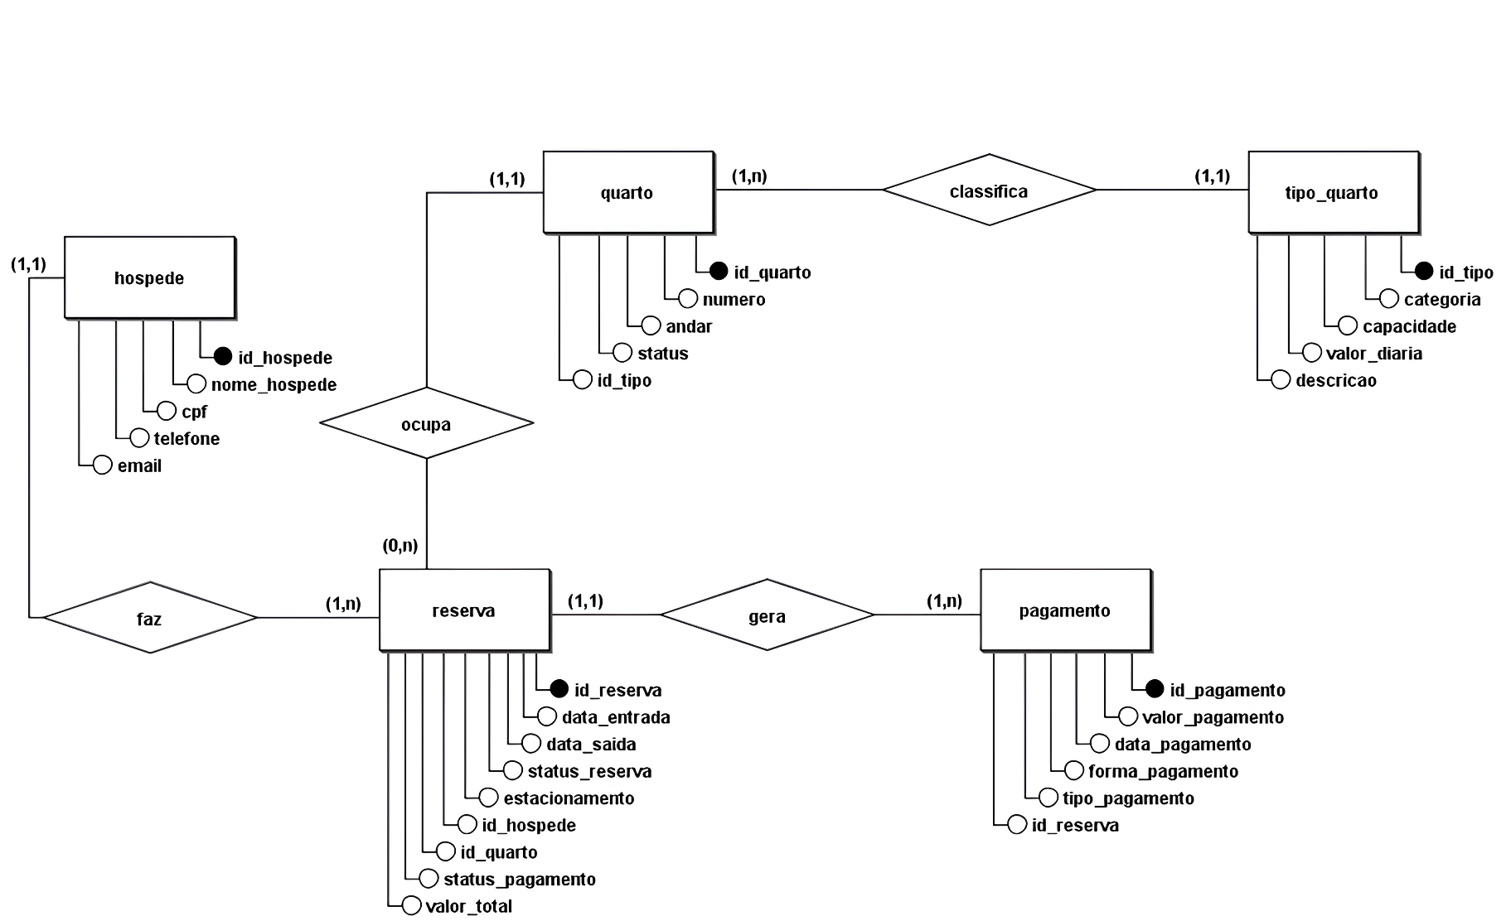
MODELAGEM CONCEITUAL (DER)

CARDINALIDADES:
Relacionamento: HÓSPEDE → RESERVA
RESERVA (1,N) → um hóspede pode fazer várias reservas
HOSPEDE (1,1) → uma reserva pertence a um hóspede

Relacionamento: QUARTO → RESERVA
RESERVA (1,1) → reserva obrigatoriamente usa um quarto
QUARTO (0,N) → um quarto pode ter nenhuma ou várias reservas ao longo do tempo

Relacionamento: RESERVA → PAGAMENTO
RESERVA (1,1) → um pagamento pertence a uma única reserva
PAGAMENTO (1,N) → uma reserva deve ter pelo menos 1 pagamento (mínimo, parcial, complementar ou integral)

Relacionamento: TIPO_QUARTO → QUARTO
QUARTO (1,1) → um quarto tem um único tipo que o classifica
TIPO_QUARTO (1,N) → um tipo pode classificar vários quartos

MODELAGEM LÓGICA
HÓSPEDE
Campo | Tipo de dado | Restrições
id_hospede | INT | PK,AUTO_INCREMENT
nome_hospede | VARCHAR(100) | NOT NULL
cpf | VARCHAR(14) | NOT NULL, UNIQUE
telefone | VARCHAR(20) | NOT NULL
email | VARCHAR(100) | NOT NULL, UNIQUE

TIPO_QUARTO
Campo | Tipo de dado | Restrições
id_tipo | INT | PK, AUTO_INCREMENT
categoria | VARCHAR(50) | NOT NULL
capacidade | INT | NOT NULL
valor_diaria | DECIMAL(10,2) | NOT NULL
descricao | TEXT

QUARTO
Campo | Tipo de dado | Restrições
id_quarto | INT | PK, AUTO_INCREMENT
numero | INT | NOT NULL, UNIQUE
andar | INT | NOT NULL
status_quarto | VARCHAR(20) | NOT NULL
id_tipo | INT | FK, NOT NULL

RESERVA
Campo | Tipo de dado | Restrições
id_reserva | INT | PK, AUTO_INCREMENT
data_entrada | DATETIME | NOT NULL
data_saida | DATETIME | NOT NULL
status_reserva | VARCHAR(50) | NOT NULL
estacionamento | BOOLEAN | NOT NULL
id_hospede | INT | FK, NOT NULL
id_quarto | INT | FK, NOT NULL
status_pagamento | VARCHAR(20)
valor_total | DECIMAL(10,2) | NOT NULL

PAGAMENTO
Campo | Tipo de dado | Restrições
id_pagamento | INT | PK, AUTO_INCREMENT
valor_pagamento | DECIMAL(10,2) | NOT NULL
data_pagamento | DATE | NOT NULL
forma_pagamento | VARCHAR(30) | NOT NULL
tipo_pagamento | VARCHAR(20) | NOT NULL
id_reserva | INT | FK, NOT NULL
IMPLEMENTAÇÃO FÍSICA NO MARIADB
*OBSERVAÇÃO: há alguns atributos de algumas tabelas que não serão criados com o comando ‘CREATE TABLE’, eles serão adicionados ou modificados depois com o comando ‘ALTER TABLE’.
Criando e acessando o banco de dados ‘Hotel’

CREATE DATABASE hotel;
USE hotel;
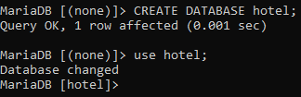

Criando a tabela hospede

CREATE TABLE hospede (
id_hospede INT AUTO_INCREMENT PRIMARY KEY,
nome_hospede VARCHAR(100) NOT NULL,
cpf VARCHAR(14) NOT NULL UNIQUE,
telefone VARCHAR(20) NOT NULL,
email VARCHAR(100) NOT NULL UNIQUE
);
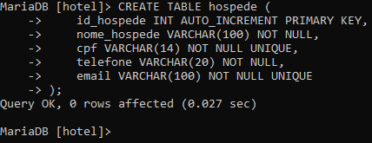

Criando a tabela tipo_quarto

CREATE TABLE tipo_quarto (
id_tipo INT AUTO_INCREMENT PRIMARY KEY,
categoria VARCHAR(50) NOT NULL,
capacidade INT NOT NULL,
valor_diaria DECIMAL(10,2) NOT NULL
);

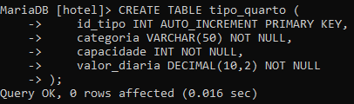

Criando a tabela quarto

CREATE TABLE quarto (
id_quarto INT AUTO_INCREMENT PRIMARY KEY,
numero INT NOT NULL UNIQUE,
andar INT NOT NULL,
status_quarto VARCHAR(20) NOT NULL,
id_tipo INT NOT NULL,

FOREIGN KEY (id_tipo) REFERENCES tipo_quarto(id_tipo),

CHECK (status_quarto IN ('livre', 'ocupado', 'manutencao'))
);
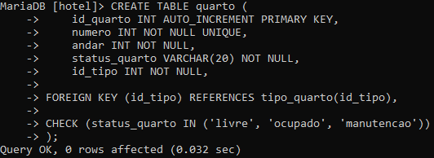

Criando a tabela reserva

CREATE TABLE reserva (
id_reserva INT AUTO_INCREMENT PRIMARY KEY,
data_entrada DATETIME NOT NULL,
data_saida DATETIME NOT NULL,
status_reserva VARCHAR(50) NOT NULL DEFAULT 'pendente',
estacionamento BOOLEAN NOT NULL DEFAULT FALSE,
id_hospede INT NOT NULL,
id_quarto INT NOT NULL,

FOREIGN KEY (id_hospede) REFERENCES hospede(id_hospede),
FOREIGN KEY (id_quarto) REFERENCES quarto(id_quarto),

CHECK (status_reserva IN ('pendente', 'confirmada', 'cancelada')),
CHECK (data_saida > data_entrada)
);
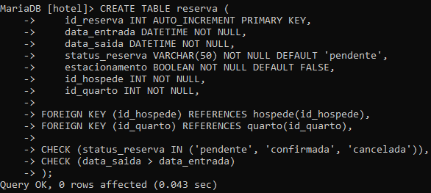

Criando a tabela pagamento

CREATE TABLE pagamento (
id_pagamento INT AUTO_INCREMENT PRIMARY KEY,
valor_pagamento DECIMAL(10,2) NOT NULL,
data_pagamento DATE NOT NULL,
forma_pagamento VARCHAR(15) NOT NULL,
tipo_pagamento varchar(20) NOT NULL,
id_reserva INT NOT NULL,

FOREIGN KEY (id_reserva) REFERENCES reserva(id_reserva),

CHECK (forma_pagamento IN ('pix', 'debito', 'credito', 'dinheiro')),
CHECK (tipo_pagamento IN ('minimo', 'parcial', 'complementar', 'integral'))
);
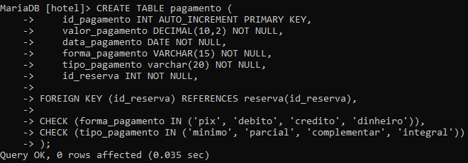

Inserindo dados na tabela hospede

INSERT INTO hospede (nome_hospede, cpf, telefone, email) VALUES
('Ana Souza', '111.111.111-11', '21999990001', 'ana@email.com'),
('Bruno Lima', '222.222.222-22', '21999990002', 'bruno@email.com'),
('Carlos Mendes', '333.333.333-33', '21999990003', 'carlos@email.com'),
('Daniela Rocha', '444.444.444-44', '21999990004', 'daniela@email.com'),
('Eduardo Silva', '555.555.555-55', '21999990005', 'edu@email.com'),
('Fernanda Alves', '666.666.666-66', '21999990006', 'fernanda@email.com'),
('Gustavo Pinto', '777.777.777-77', '21999990007', 'gustavo@email.com'),
('Helena Costa', '888.888.888-88', '21999990008', 'helena@email.com'),
('Igor Martins', '999.999.999-99', '21999990009', 'igor@email.com'),
('Juliana Nunes', '101.101.101-10', '21999990010', 'juliana@email.com'),
('Lucas Barros', '121.212.121-21', '21999990011', 'lucas@email.com'),
('Marina Freitas', '131.313.131-31', '21999990012', 'marina@email.com');
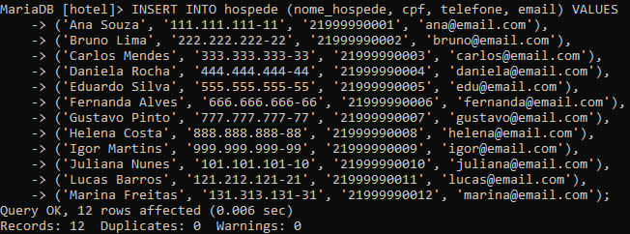

Consultando a tabela hospede (SELECT)

SELECT * FROM hospede;
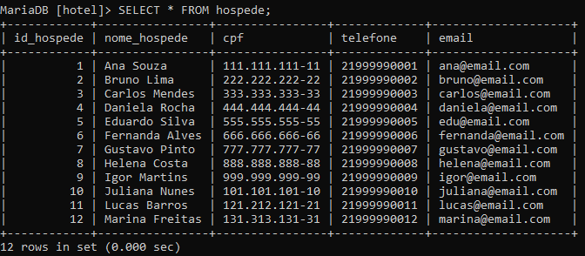

Inserindo dados na tabela tipo_quarto

INSERT INTO tipo_quarto (categoria, capacidade, valor_diaria) VALUES
('Econômico', 2, 120.00),
('Standard', 2, 180.00),
('Luxo', 3, 300.00),
('Suite', 4, 500.00);
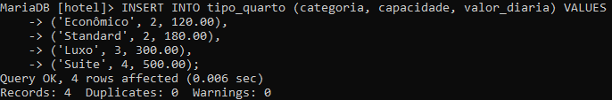

Adicionando uma nova coluna à tabela tipo_quarto e depois modificando o tipo da coluna nova

ALTER TABLE tipo_quarto
ADD descrição VARCHAR(100);

ALTER TABLE tipo_quarto
MODIFY descrição TEXT;
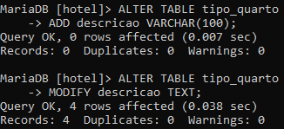

Atualizando os registros da tabela tipo_quarto

UPDATE tipo_quarto
SET descricao = 'Quarto para 2 pessoas, com cama de solteiro e itens básicos.'
WHERE id_tipo = 1;

UPDATE tipo_quarto
SET descricao = 'Quarto para 2 pessoas, com cama casal, TV e ar-condicionado.'
WHERE id_tipo = 2;

UPDATE tipo_quarto
SET descricao = 'Quarto para até 3 pessoas, com cama casal e sofá-cama.'
WHERE id_tipo = 3;

UPDATE tipo_quarto
SET descricao = 'Suite para até 4 pessoas, com sala, cama king e conforto elevado.'
WHERE id_tipo = 4;
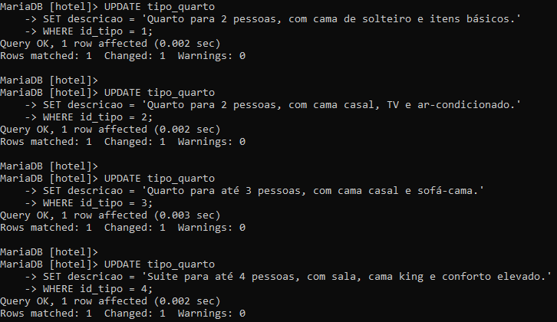

Consultando a tabela tipo_quarto (SELECT)

SELECT * FROM tipo_quarto;
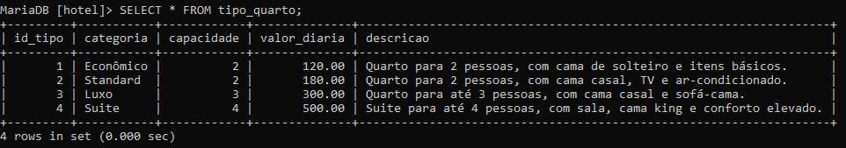

Inserindo dados na tabela quarto

INSERT INTO quarto (numero, andar, status_quarto, id_tipo) VALUES
(101, 1, 'livre', 1),
(102, 1, 'ocupado', 2),
(103, 1, 'livre', 3),
(104, 1, 'manutencao', 4),
(201, 2, 'livre', 1),
(202, 2, 'ocupado', 2),
(203, 2, 'livre', 3),
(204, 2, 'livre', 4);

INSERT INTO quarto (numero, andar, status_quarto, id_tipo) VALUES
(301, 3, 'ocupado', 4),
(302, 3, 'livre', 4);
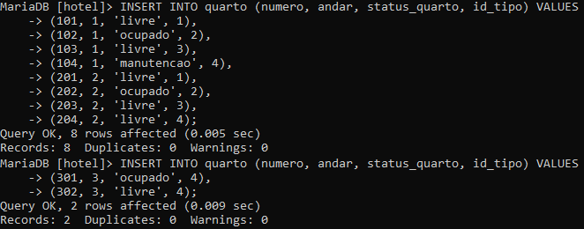

Atualizando os registros da tabela quarto

UPDATE quarto
SET id_tipo = 2
WHERE numero = 103;

UPDATE quarto
SET id_tipo = 3
WHERE numero = 104;

UPDATE quarto
SET id_tipo = 2
WHERE numero = 203;

UPDATE quarto
SET id_tipo = 3
WHERE numero = 204;
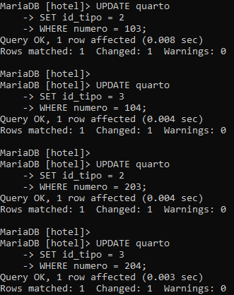

Consultando a tabela quarto (SELECT)

SELECT * FROM quarto;
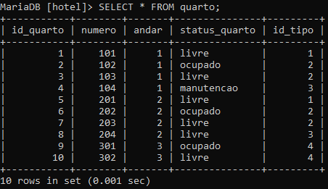

Inserindo dados na tabela reserva

INSERT INTO reserva
(data_entrada, data_saida, status_reserva, estacionamento, id_hospede, id_quarto)
VALUES
('2026-06-01 14:00:00', '2026-06-03 12:00:00', 'confirmada', TRUE, 1, 1),
('2026-06-02 14:00:00', '2026-06-04 12:00:00', 'pendente', FALSE, 2, 3),
('2026-06-01 14:00:00', '2026-06-04 12:00:00', 'confirmada', FALSE, 3, 5),
('2026-06-05 14:00:00', '2026-06-07 12:00:00', 'confirmada', FALSE, 4, 7),
('2026-06-07 14:00:00', '2026-06-09 12:00:00', 'confirmada', TRUE, 5, 8),
('2026-06-05 14:00:00', '2026-06-08 12:00:00', 'pendente', TRUE, 6, 10);
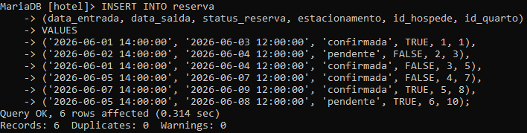

Removendo uma coluna da tabela reserva

ALTER TABLE reserva
DROP COLUMN status_reserva;
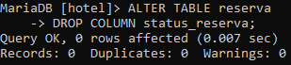

Adicionando uma nova coluna à tabela reserva

ALTER TABLE reserva
ADD status_pagamento VARCHAR(20)
CHECK (status_pagamento IN ('completo', 'parcial'));
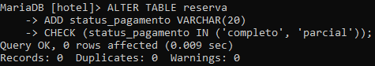

Atualizando os registros da tabela reserva

UPDATE reserva
SET status_pagamento = 'completo'
WHERE id_reserva = 1;

UPDATE reserva
SET status_pagamento = 'completo'
WHERE id_reserva = 3;

UPDATE reserva
SET status_pagamento = 'completo'
WHERE id_reserva = 4;

UPDATE reserva
SET status_pagamento = 'completo'
WHERE id_reserva = 5;

UPDATE reserva
SET status_pagamento = 'parcial'
WHERE id_reserva = 2;

UPDATE reserva
SET status_pagamento = 'parcial'
WHERE id_reserva = 6;
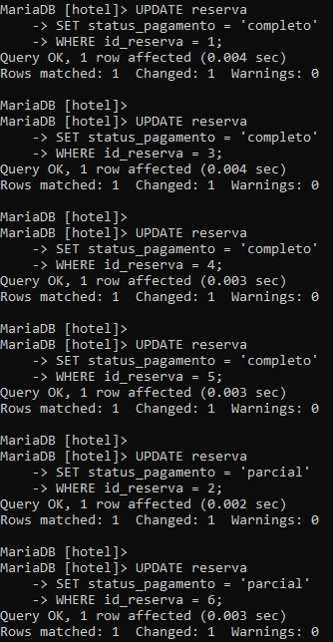

Adicionando uma nova coluna à tabela reserva

ALTER TABLE reserva
ADD valor_total DECIMAL(10,2) NOT NULL DEFAULT 0.00;
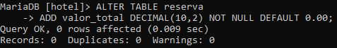

Atualizando registros da tabela reserva juntamente com o comando de junção (UPDATE + JOIN)

UPDATE reserva r
JOIN quarto q ON r.id_quarto = q.id_quarto
JOIN tipo_quarto tq ON q.id_tipo = tq.id_tipo
SET r.valor_total = tq.valor_diaria *
(TIMESTAMPDIFF(DAY, r.data_entrada, r.data_saida) + 1);

SELECT * FROM reserva;
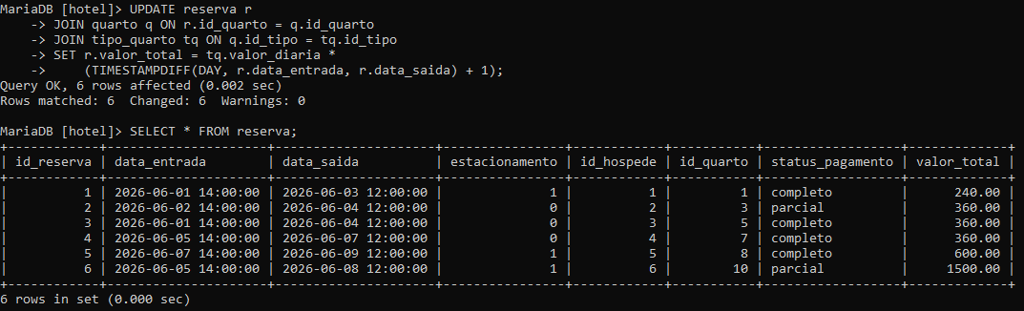

Inserindo dados na tabela pagamento

INSERT INTO pagamento
(valor_pagamento, data_pagamento, forma_pagamento, tipo_pagamento, id_reserva)
VALUES
(240.00, '2026-06-01', 'pix', 'integral', 1),
(180.00, '2026-06-01', 'credito', 'minimo', 2),
(360.00, '2026-06-01', 'debito', 'integral', 3),
(360.00, '2026-06-03', 'pix', 'integral', 4),
(600.00, '2026-06-01', 'dinheiro', 'integral', 5),
(1250.00, '2026-06-04', 'credito', 'parcial', 6);
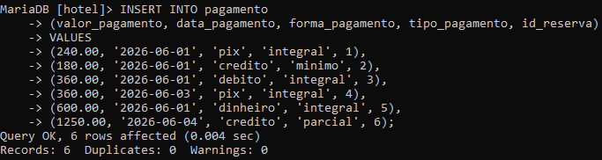

Consultando a tabela pagamento (SELECT)

SELECT * FROM pagamento;
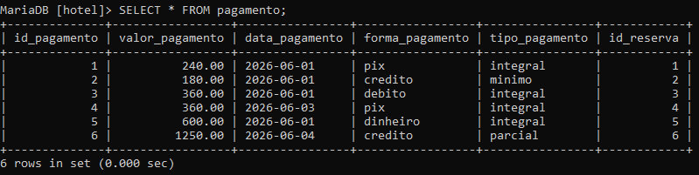

Consulta (SELECT) à tabela reserva com ALIAS e cláusula WHERE

SELECT
id_reserva,
id_hospede,
data_entrada
'sim' AS estacionamento
FROM reserva
WHERE estacionamento = 1;
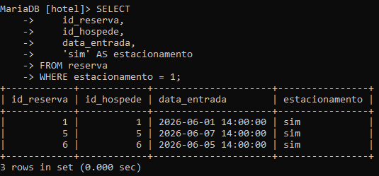

Consultando mais de uma tabela (INNER JOIN) com cláusula WHERE

SELECT
r.id_reserva,
r.id_hospede,
h.nome_hospede,
r.data_entrada,
'sim' AS estacionamento
FROM reserva r
INNER JOIN hospede h
ON r.id_hospede = h.id_hospede
WHERE r.estacionamento = 1;

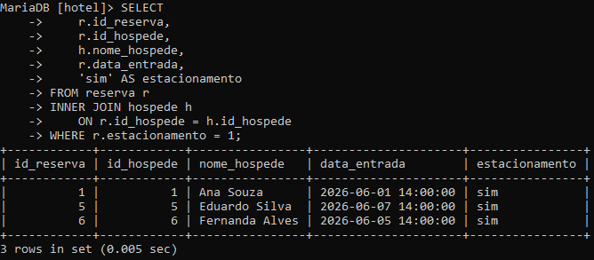

Consulta ordenada

SELECT *
FROM reserva
ORDER BY data_entrada ASC;
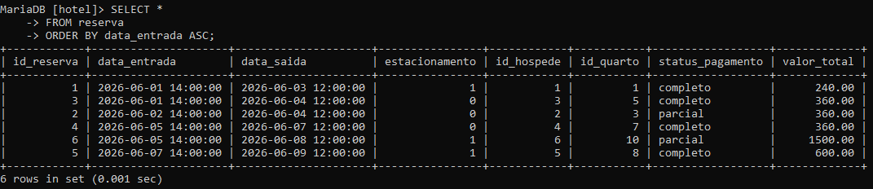

Consulta ordenada

SELECT *
FROM pagamento
ORDER BY valor_pagamento DESC;
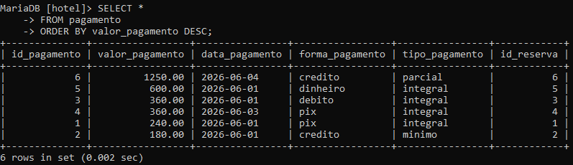

Consulta utilizando o operador LIKE

SELECT *
FROM quarto
WHERE status_quarto LIKE '%ocupado%';
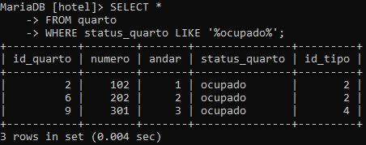

Consulta utilizando o operador LIKE

SELECT *
FROM quarto
WHERE status_quarto LIKE '%ocupado%'
OR status_quarto LIKE '%manutencao%';
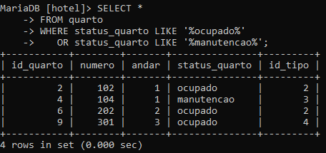

Consulta utilizando o operador BETWEEN

SELECT *
FROM reserva
WHERE data_saida BETWEEN '2026-06-07 00:00:00'
AND '2026-06-09 23:59:59';
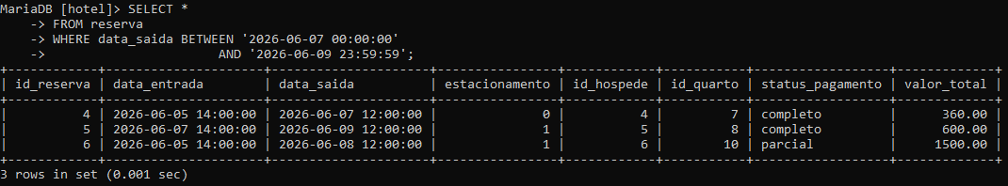

Consulta utilizando o operador IN

SELECT *
FROM reserva
WHERE id_quarto IN (
SELECT id_quarto
FROM quarto
WHERE id_tipo = 2
);
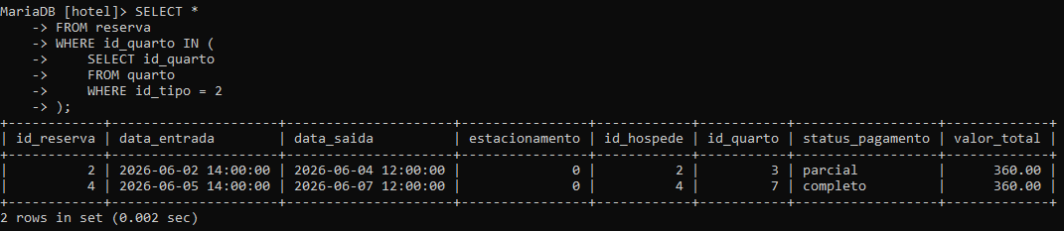

Consulta a mais de uma tabela (INNER JOIN)

SELECT
r.id_reserva,
r.data_entrada,
r.data_saida,
q.numero AS numero_quarto,
tq.categoria
FROM reserva r
INNER JOIN quarto q ON r.id_quarto = q.id_quarto
INNER JOIN tipo_quarto tq ON q.id_tipo = tq.id_tipo;
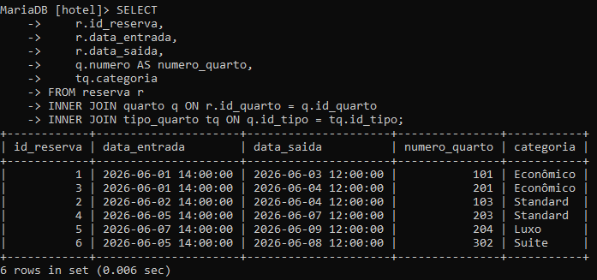

Consulta a mais de uma tabela (LEFT JOIN)

SELECT
h.id_hospede,
h.nome_hospede,
h.cpf,
r.id_reserva,
r.data_entrada,
r.data_saida,
r.id_quarto
FROM hospede h
LEFT JOIN reserva r
ON h.id_hospede = r.id_hospede;
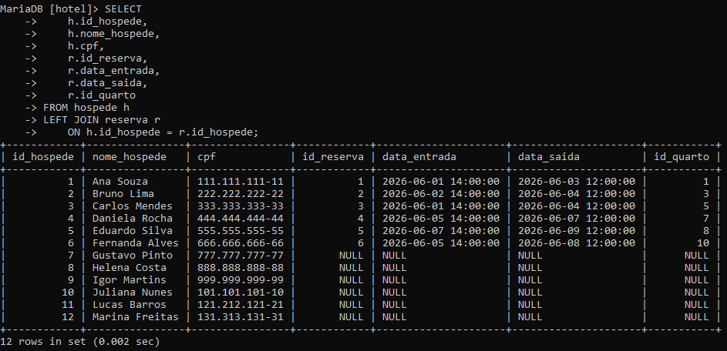

Consulta a mais de uma tabela (RIGHT JOIN)

SELECT
h.id_hospede,
h.nome_hospede,
h.cpf,
r.id_reserva,
r.data_entrada,
r.data_saida,
r.id_quarto
FROM hospede h
RIGHT JOIN reserva r
ON h.id_hospede = r.id_hospede;
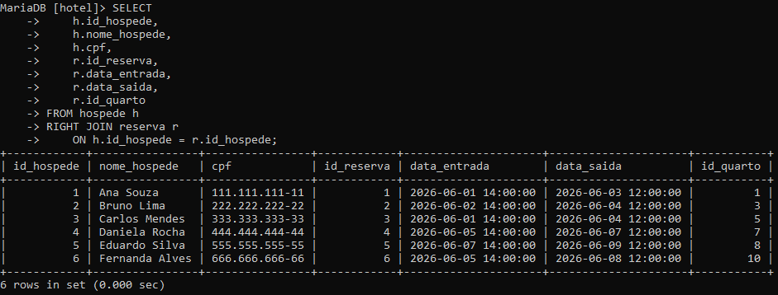

Renomeando uma coluna da tabela hospede

ALTER TABLE hospede
CHANGE email `e-mail` VARCHAR(90) NOT NULL;
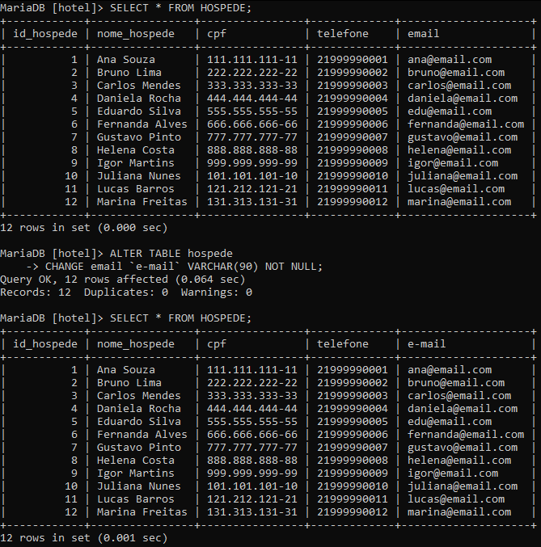

Deletando registros da tabela hospede

DELETE FROM hospede
WHERE id_hospede = 11;

DELETE FROM hospede
WHERE id_hospede = 12;
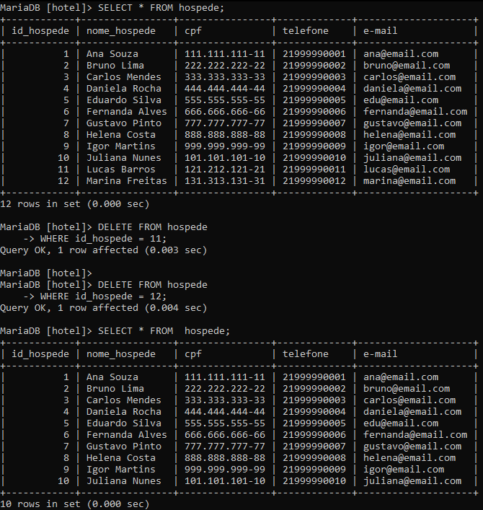

Apagando tabela teste_drop utilizando o comando DROP

DROP TABLE teste_drop;
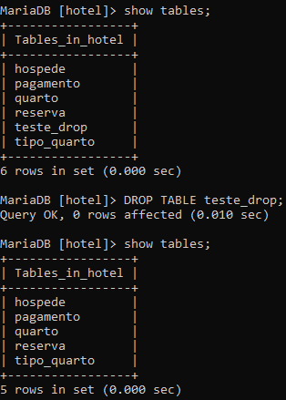

Apagando database test utilizando o comando DROP

DROP DATABASE test;
